**Texas Holdem as a console application**

**מגישים:**

דניאל פליאן, ת״ז: 308399401 זמינה ב: dfilian@gmail.com

דניאל תורג׳מן, ת״ז: 203576863, זמין ב: daniel.tourgi@gmail.com

## **הסבר המשחק והתפריט הראשי:**

עם תחילת המשחק מוצג תפריט ראשי ובו 10 אפשריות בחירה. להלן פירוט האפשרויות:

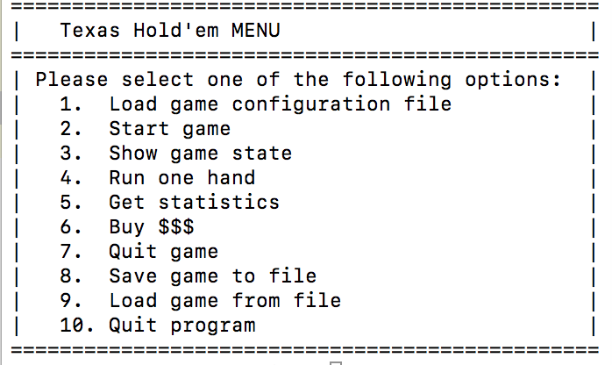

1. **Load game configuration file**- אפשרות זו נותן את היכלות לטעון קובץ קונפיגורציה אשר נחוץ לתחילה של משחק פוקר. קובץ קונפיגורציה צריך להיות קובץ xml כפי שהוגדר עפ״י דרישות התרגיל. בעת הטעינה יש לתת נתיב מלא אל הקובץ (מיקום הקובץ וסיומת, למשל: C:\tmp\gameConf.xm ).

כל ניסיון לבצע פעולה שקשורה למשחק לא יכול להתבצע מבלי שטענתם בהצלחה קובץ קונפיגורציה- משמע לא ניתן להתחיל משחק (אופציה מספר 2 בתפריט) או להראות את מצב המשחק (אופציה 3) אם לא נטען קובץ קונפיגורציה מתאים.

לאחר טעינה של קובץ קונפיגורציה מתאים, יודפס למשתמש מצב המשחק ויוצג לו התפריט הראשי בפעם נוספת- הוא יכול להתחיל משחק חדש (אפשרות מספר 2) או לחלופין לטעון קובץ קונפיגורציה חדש שידרוס את הקונפיגורציה הישנה שנטענה.

במידה והמשתמש בחר קובץ קונפיגורציה לא תקין, מוצגת הודעת שגיאה עם הסיבה לכישלון (קובץ לא תקין, נתונים שגויים וכו) **וחוזרים שוב לתפריט הראשי**. במידה והמשתמש רוצה לנסות לטעון קובץ נוסף (ואולי הפעם תקין) עליו לבחור שוב באופציה 1 של טעינת קובץ משחק ואז לתת את ה- path לקובץ המיועד.

1. **Start game**- אפשרות זו מתחילה משחק פוקר חדש. ניתן להתחיל משחק חדש רק לאחר שנטען קובץ קונפיגורציה תקין ורק פעם אחת- כלומר לא ניתן להתחיל משחק אחרי שכבר יש משחק שרץ ברגע. ברגע שהתחלנו משחק, ניתן להתחיל משחק של יד (אופציה מספר 4 בתפריט) או לחלופין להציג סטטיסטיקות על המשחק (אופציה מספר 5 בתפריט). **לא ניתן לטעון קובץ קונפיגורציה חדש כאשר התחלנו משחק**, במידה והמשתמש עדיין רוצה לעשות זאת, עליו קודם לסיים את המשחק הנוכחי (אופציה מספר 7 בתפריט) ורק לאחר מכן לטעון את הקונפיגורציה החדשה בה הוא חפץ.
2. **Show game state**- אפשרות זו מדפיסה את מצב המשחק, כלומר מדפיס את מצב השחקנים כפי שהוגדר בתרגיל. עבור השחקנים שהם Big ו-Small מצויין בסוגריים מימין ל State את גודל ההימור ההתחלתי שלהם. **הדפסת השולחן וסבב התפקידים הוא נגד כיון השעון** (וכפי שהוצג בקובץ התרגיל), כלומר השחקן הראשון לדבר בתמונה המצורפת היא השחקן עם ID=2.

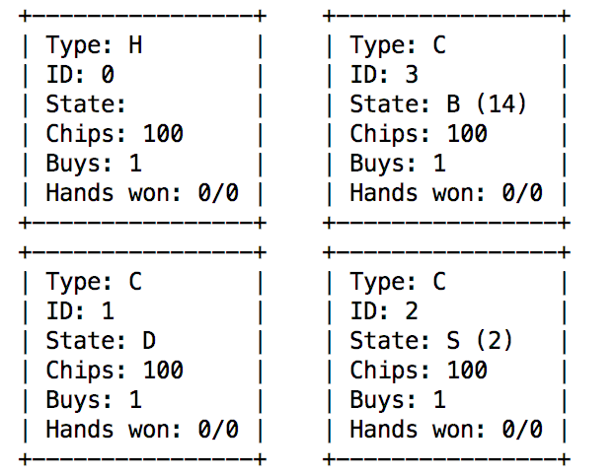

1. **Run one hand**- אפשרות זו מתחילה סבב משחק חדש של יד שכולל חלוקת קלפים לכל שחקן, סבב הימורים, חלוקת קלפי קהילה (flop), סבב הימורים שני, חלוקת קלף קהילה נוסף (turn), ביצוע סבב הימורים שלישי, חלוקת קלף קהילה נוסף (river), ביצוע סבב הימורים רביעי וחשיפת המנצח. ניתן להתחיל יד חדשה כאשר:
   * כמות הידיים ששוחקו עד עכשיו קטנה מכמות הידיים שנטענה בקובץ הקונפיגורציה. כלומר אם בקובץ הקונפיגורציה, HandsCount=4 משמע שניתן להריץ 4 פעמים יד, בניסיון החמישי להתחיל יד חדשה תוצג הודעה שגיאה למשתמש.
   * לשחקו האנושי יש כסף בקופה. כלומר אם גובה הקופה של השחקן האנושי היא 0, לא ניתן להתחיל משחק בלעדיו ותוצג הודעה מתאימה למשתמש. במקרה כזה מומלץ לו לבצע Buy (אופציה מספר 6 בתפריט) ורק לאחר מכן להתחיל סיבוב של יד.
   * לשחקנים שאמורים להיות Big ו-Small ביד הנוכחית יש מספיק כסף בקופה בשביל להיות מסוגלים ״לשלם״ סכום זה. למשל במצב המוצג בתמונה, לא ניתן להתחיל משחק ל יד מכיון ששחקן עם ID=1 אמור להיות Big, אך Big דורש 14$ ובקופה של השחקן יש רק 9$, כמה חבל ☺

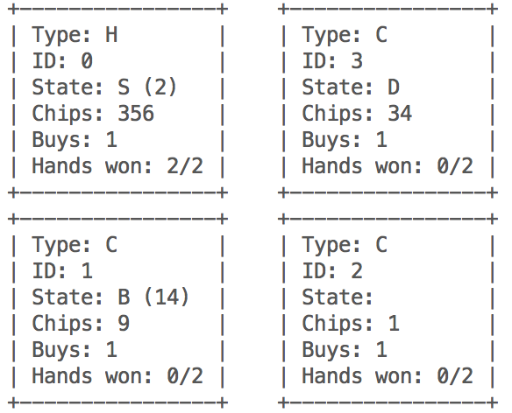

1. **Get statistic**- אפשרות זו מדפיסה למשתמש סטטיסטיקות על המשחק. המידע שמודפס כולל בין היתר כמה ידיים שוחקו, מה הזמן שעבר מהרגע שבו התחלנו את המשחק (בפורמט של דקות: שניות) ועוד. ניתן לבחור באפשרות רק כאשר יש משחק פעיל ברגע, כלומר רק אחרי שבחרנו באפשרות מספר 2 בתפריט הראשי.
2. **Buy $$$** - אפשרות זו מוסיפה כסף לקופה של השחקן האנושי. הסכום שיתווסף זה הסכום שהוגדר כגובהה ה- Buy שנטען בקובץ הקונפיגורציה (אפשרות 1 במסך הראשי). ניתן לבחור באפשרות זו רק כאשר יש משחק פעיל ברקע (כלומר כאשר לחצנו על אפשרות מספר 2 בתפריט וכל עוד לא בחרנו לסיים את המשחק, אפשרות 7 בתפריט).
3. **Quite game**- אפשרות זו מסיימת את הרצת המשחק הקיים. לאחר פקודה זו לא ניתן לבחור באפשריות הדורשות משחק פעיל כגון- הרצת יד, הדפסת סטטיסטיקות ועוד. לאחר שמשתמש בחר לסיים את המשחק הוא יכול להתחיל משחק חדש (עם אותם קונפיגורציות כמו המשחק הקודם) ע״י אפשרות מספר 2 בתפריט או לחלופין לטעון קובץ קונפיגורציה חדש (אפשרות מספר 1 בתפריט).
4. **Save game to file-** (בונוס!) אפשרות זו נותנת את היכולת למשתמש לשמור את המשחק הקיים לתוך קובץ. לאחר בחירה באופציה זו, על המשתמש לתת path מלא למקום בו הוא מעוניין לשמור את הקובץ. ה-path צריך לכלול את שם הקובץ והסיומת. לדוגמא C:\tmp\theBestGameEver.data ישמור את המשחק לתוך תיקיית tmp בכונן C. ניתן לשמור משחק פעיל בלבד ובתנאי שהמשתמש לא במהלך הרצה של יד. **ניתן לשמור קובץ בכל פורמט שתרצו רק אל תנסו לקרוא אותו לאחר מכן, זה גיבריש ☺**
5. **Load game from file-** (בונוס!) אפשרות זו נותנת את היכולת למשתמש לטעון משחק קיים שנשמר באמצעות פקודה מספר 8. לאחר בחירה באופציה זו, על המשתמש לתת path מלא לקובץ שבו שמור המשחק. ה-path צריך לכלול את שם הקובץ והסיומת. לדוגמא C:\tmp\theBestGameEver.data יטען את המשחק ששמור בתיקיית tmp בכונן C.
6. **Quite program-** אפשרות זו מאפשרת למשתמש לצאת מהמשחק. לאחר יציאה זו כל נתונים המשחק ימחקו ובשביל לשחק במשחק, על המשתמש להריץ את התוכנית מחדש.

## **הסבר התנהלות היד:**

ברגע שהמשתמש בחר להתחיל הרצה של יד, רצף הדברים הבאים קורים:

1. חלוקת 2 קלפים לכל שחקן. הקלפים מוסתרים מעיני היריבים וכל שחקן רואה את קלפיו בלבד.
2. ביצוע סבב הימורים ראשוני- בסבב הימורים זה, השחקנים שמתפקדים כ- Big ו- Small משלמים בעל כורחם את הסכום הדרוש והשחקן הראשון לדבר זהו השחקן היחיד שאיננו בעל תפקיד.
3. חלוקת 3 קלפי קהילה (flop)
4. ביצוע סבב הימורים שני
5. חלוקת קלף קהילה נוסף (turn)
6. ביצוע סבב הימורים שלישי
7. חלוקת קלף קהילה נוסף (river)
8. ביצוע סבב הימורים רביעי
9. חשיפת המנצח- בסיום היד מוצגת הודעה למשתמש עם זהות המנצח, סכום הזכייה והיד שגרמה לו לנצח. לדוגמא, כאן ניתן לראות כי השחקן עם ID=0 זכה ב- 138$ בזכות היד A,K,J.

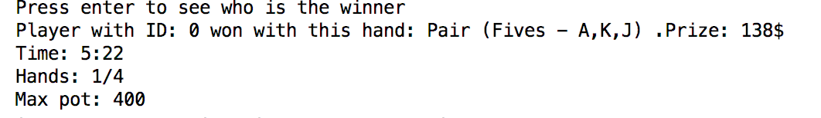

**דגשים להתנהלות היד:**

* במידה והשחקן האנושי בוחר לפרוש במהלך היד, ריצת היד מופסקת באופן מיידי והקופה מתחלקת באופן שווה בין השחקנים שעדיין נשארו במשחק. במידה והקופה לא מתחלקת באופן שווה- אז את השארית אנחנו מעבירים לקופה של היד הבאה.
* במידה ונגמר לאחד מהשחקנים הכסף, כלומר הקופה שלו היא 0- אנחנו ממשיכים את ריצת היד (כלומר ממשיכים בחשיפת הקלפים) אך ללא מתן האפשרות לבצע סבב הימורים.
* במידה ובמהלך הסבב כל השחקנים פרשו, השחקן היחיד שנשאר במשחק ולא פרש נהנה מההפקר וזוכה בכל גובהה הקופה שקיימת.
* במידה ולשחקנים שאמורים להיות Big ו-Small ביד הנוכחית אין מספיק כסף בקופה בשביל להיות מסוגלים ״לשלם״ סכום זה, לא ניתן להתחיל סבב יד. המצב שאנו מציעים בשביל להתגבר על זה היא לסיים את ריצת המשחק ע״י בחירת אופציה מספר 7 בתפריט ואז להתחיל את המשחק מחדש- אופציה מספר 2 בתפריט.
* בהדפסות היד, בחרנו לסמן בכוכבית את תור השחקן הנוכחי ולציין במפורשות מי מהשחקנים פרש מהיד הנוכחית. לדוגמא בהדפסה הבאה, מוצג מצב היד לאחר סבב ההימורים השלישי, בו תור השחקן הראשון לדבר הוא השחקן עם ID=1 (מצויין *** מצד ימין ל Type שלו). בנוסף, מצויין כי שני השחקנים הממוחשבים השניים בחרו לפרוש מהיד במהלך סבבי ההימורים הקודמים, כמה חבל...

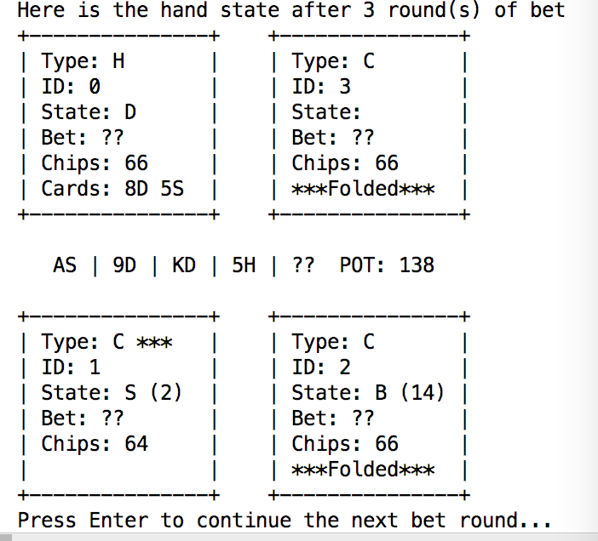

## **בונוסים שמומשו:**

* ניתן להמשיך את ריצת התוכנית לאחר פקודה מספר 7 (Leave the Game). ברגע שמשתמש בוחר לסיים את המשחק, הוא חוזר למצב ההתחלתי (למסך התפריטים הראשי) בו הוא יכול לטעון משחק חדש (אפשרות מספר 1 בתפריט) או להתחיל מחדש את המשחק הנוכחי (אפשרות מספר 2 בתפריט). בשביל לצאת מהמשחק (לתמיד) נוספה אפשרות מספר 10 (Exit)
* טעינה ושמירה של משחק. הוספנו אפשרות לשמור את מצבו של המשחק הנוכחי ולטעון אותו בהמשך. ברגע ששומרים משחק ניתן להמשיך לשחק רגיל לאחר נקודות השמירה ובנוסף ברגע שטוענים משחק- הוא ממשיך בדיוק מהנקודה בה הוא נשמר בפעם האחרונה. שמירה של משחק מתאפשרת בין ידיים ולא במהלך ביצוע יד.

בשביל לשמור משחק, יש לבחור בתפריט את אפשרות מספר 8 (Save game to file ), לאחר מכן צריך לתת path מלא למקום בו תרצו לשמור את הקובץ. ה-path צריך לכלול את שם הקובץ והסיומת (לדוגמא C:\tmp\theBestGameEver.data ישמור את המשחק לתוך תיקיית tmp בכונן C).

בשביל לטעון משחק, יש לבחור בתפריט את אפשרות מספר 9 (Load game from file) ולאחר כן צריך לתת path מלא לקובץ שבו שמור המשחק. ה-path צריך לכלול את שם הקובץ והסיומת (לדוגמא C:\tmp\theBestGameEver.data יטען את המשחק ששמור בתיקיית tmp בכונן C).

## **מחלקות עיקריות בפרויקט:**

**Player, HumanPlyer and ComputerPlayer**

מחלקות אלו שומרות מידע כללי לגבי השחקנים במהלך המשחק. המידע שנשמר כולל בין היתר: שם השחקן, כמות הציפים, כמות הידיים שניצח, הקלפים במהלך היד ועוד.

המחלקות HumanPlyer ו- ComputerPlayer ממשות באופן שונה את הפונקציות האחראיות על החלטות השחקן במהלך היד.

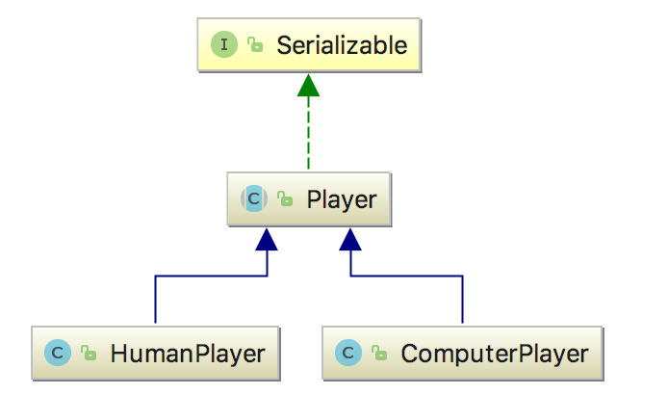

**PokerHand**

זוהי מחלקה שמנהלת את הרצת ביד במהלך המשחק. מחלקה זו שומרת את כל המידע הרלוונטי למהלך תקין של הרצת יד. בין המידע שנשמר יש את קלפי הקהילה, השחקנים במשחקים ביד, גובה הקופה המקסימלית ועוד.

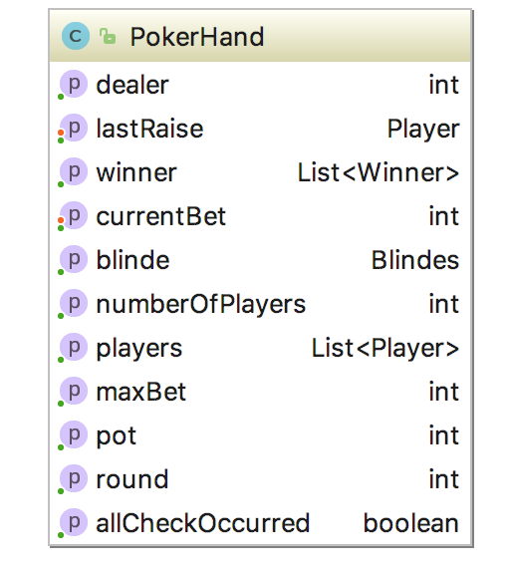

**Winner**

זוהי מחלקה ששומרת מידע על השחקן שניצח ביד. בין היתר נשמר במחלקה מה היה דירוג היד שגרם לשחקן לנצח את שאר המשתתפים ביד.

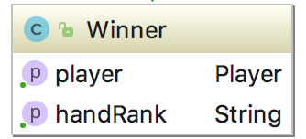

**GameManger**

זוהי מחלקה ששומרת את כל המידע הרלוונטי להרצה תקינה של משחק פוקר. בנוסף, המחלקה מנהלת את המשחק הראשי שבין היתר מכיל מספר סבבי יד וכו. המידע שנשמר במחלקה הזו כולל בין היתר את גובה ה- big וה- small שהוגדרו במשחק, כמות הידיים וכו.

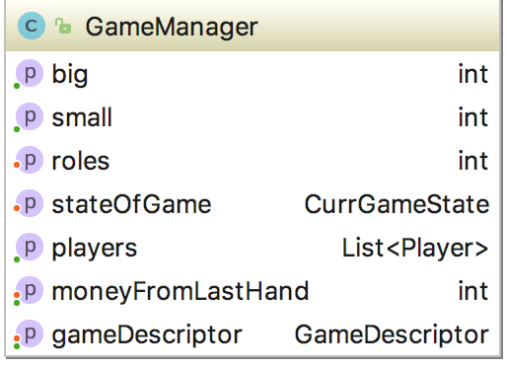

**UIManager**

זוהי מחלקה שמנהלת את כל הצד ה- GUI של המשחק, הדפסות, קבלת מידע מהמשתמש ועוד. המחלקה מבצעת שאילות לשאר המחלקות שנמצאות ב- Engine.